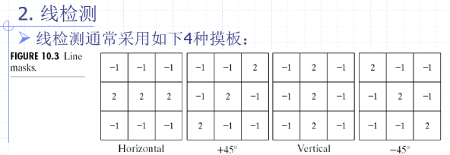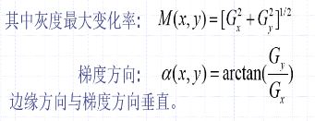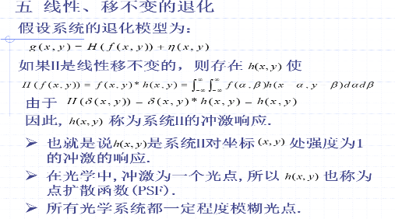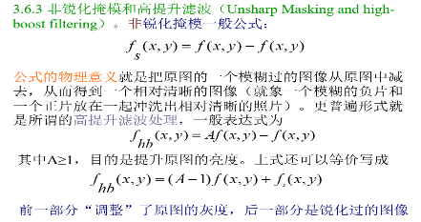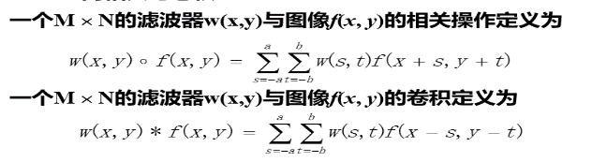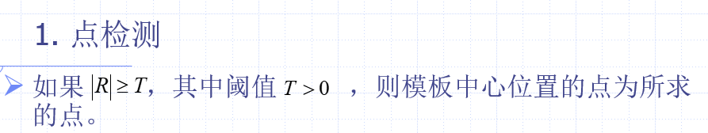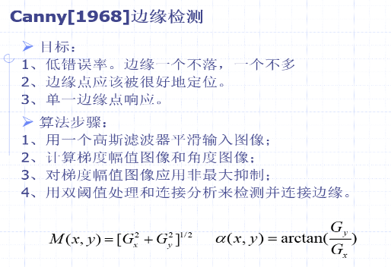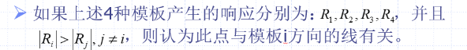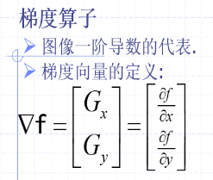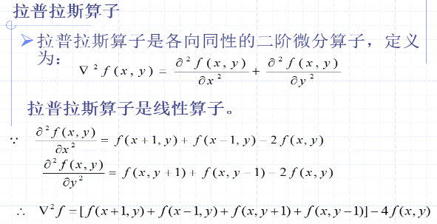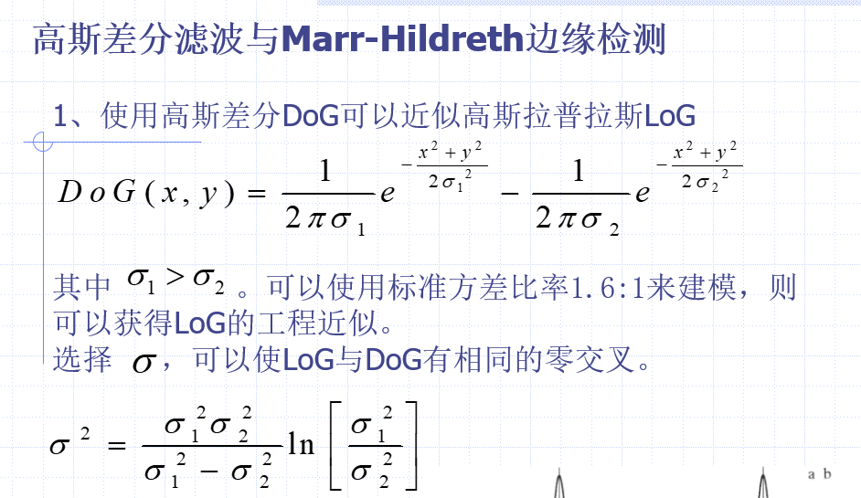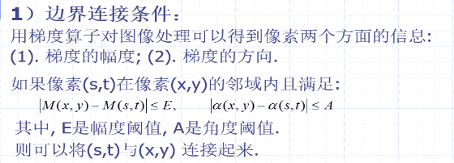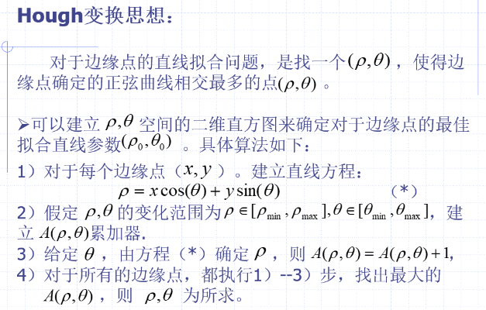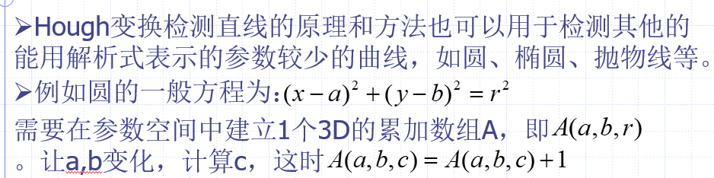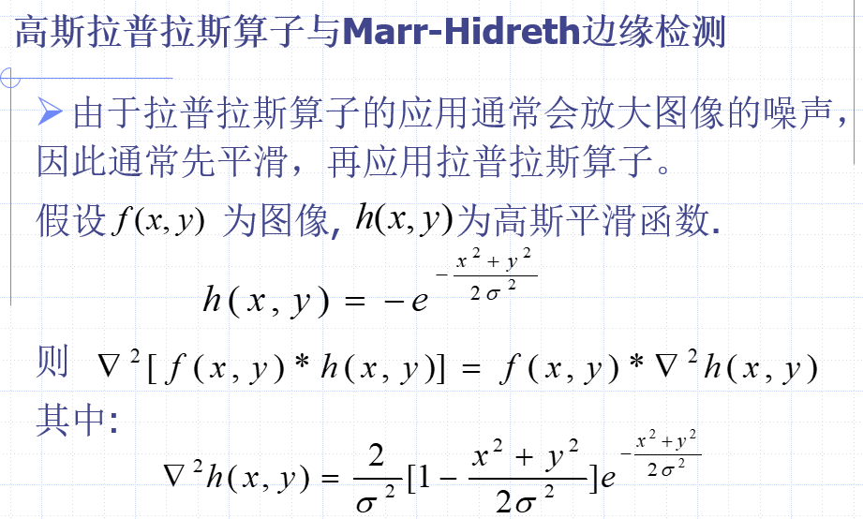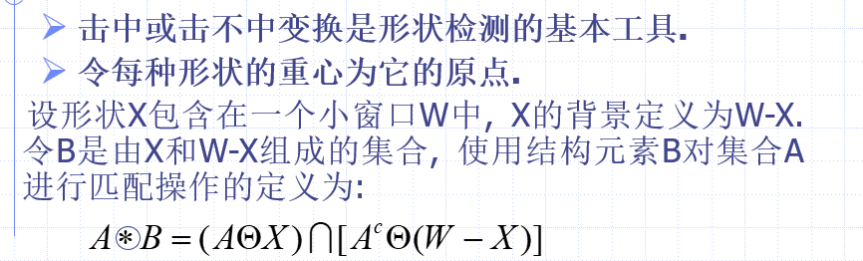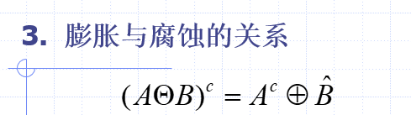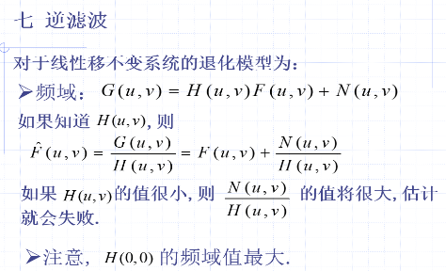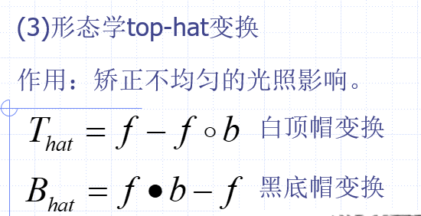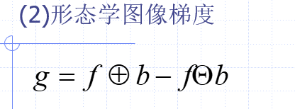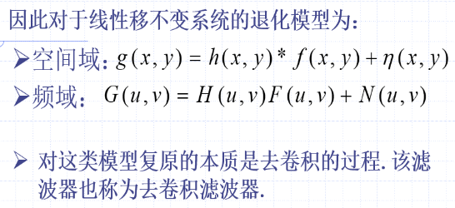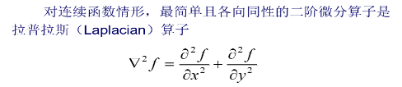 (1)人的视觉是由眼睛中两部分光接收器(感觉细胞)组成的:锥状体和杆状体(2)在低的照明级别,亮度辨别较差(杆状体起作用).在背景照明增强时,亮度辨别得到明显的改善(锥状体起作用)(3)通常有三个基本量用于描绘彩色光源的质量:发光强度(从光源流出的能量)、光通量(观察者从光源感受的能量,例如:远红外光有实际的能量,但光通量为零)和亮度(亮度是描绘光感受的主观描绘,它实际上不能测量,包含无色的强度的概念,并且也是描述彩色感觉的参数之一）(4)出于处理、存储和硬件的考虑,灰度级别通常是2的整数幂L=2^k. L是最大的灰度级别.这时,图像中所有像素的灰度是区间[0，L-1]的整数.一幅数字图像占用的空间:M\*N\*k(5)空间分辨率是图像中可分辨的最小细节.广泛使用的分辨率的意义是在每单位距离可以分辨的最小线对数目.通常,空间分辨率即图像大小(最大行数\*每行最大像素数)(6)灰度分辨率:一个像素值单位幅度上包含的灰度级数.灰度级数通常是2的整数幂级数,如:用一个byte存一个像素值,则256级.用一个4bit存一个像素值,则16级.(7) m邻接(混合邻接):满足下列条件的任一个,则具有V中数值的p和q是m连接的.(i)q在中N4(p).(ii)q在ND(p)中,且集合N4(p)∩N4(q)中没有V值的像素.(8)图像增强的目的是提高图像在特定应用领域的视觉质量.包括光滑,锐化,提取边缘,反转,去噪以及各种滤波处理.目的是经过处理后的图像更适合特定的应用(主要是主观的观察分析)没有通用的理论和方法，主观评价为主.图像增强共有两大类算法:空间域和频率域.空间域指图像平面本身.空间域处理分灰度变换、空间滤波两类.(9)幂次变换:s=cr^γ(10)伽玛校正:大量的图像设备如捕捉卡,打印机,数码相机以及显示装置的响应(输出)就对应一个幂函数,通常称这个幂函数的指数为伽玛.纠正这个幂次响应的处理称为伽玛校正.如果图像偏暗,可考虑用指数y<1的伽玛校正;反之,y>1的校正对那些被” 漂白”的细节会起作用(11)位图切割(比特平面分层):8位灰度图象可以分割成8个位面.高位表示了重要的信息,低位给出了不同程度的细节(12)图像减法处理:其主要作用就是增强两幅图之间的差异.(13)图像平均处理:主要用于去除图像的随机噪声.(14)滤波的概念来自信号处理中的傅里叶变换.空间滤波指的是直接对图像像素进行处理的操作.大致分为线性和非线性两种情形.对像素灰度值的调整要利用该像素周围的像素信息(15)噪声模型有:高斯噪声、瑞利噪声、伽马噪声、指数分布噪声、均匀分布噪声、脉冲(椒盐)噪声(15)中值滤波器类似均值线性滤波器用于去噪,但中值滤波器在衰减噪声的同时不使边界模糊.(16)中值滤波器比均值滤波器更适合去除加性椒盐噪声.(17)锐化的目的和平滑相反,是为了突出图像中的细节或者增强被模糊了的细节.(18)图像复原是利用退化现象的某种先验知识来重建被退化的图像,是一个客观的过程. 图像增强是为了人类视觉系统的生理接受特点而设计的一种改善图像的方法,是一个主观的过程.(19)周期噪声是空间依赖型的噪声,可以通过频域滤波抑制.(20)几何均值滤波器与算术均值滤波器相比,更少模糊细节.谐波均值滤波器对”盐”噪声效果好,而不适应”胡椒”噪声.(21)逆谐波均值滤波器当Q为正时,用于消除”胡椒” 噪声,当Q为负时,用于消除”盐”噪声.当Q=0时,退化为算术均值滤波器;当Q=-1时,退化为谐波均值滤波器.(22)自适应中值滤波器的处理有三个目的:除去”椒盐”噪声,平滑其他非椒盐噪声,并减少诸如物体边界细化或粗化的失真.优点:自适应中值滤波器对噪声密度大时更有效,并且平滑非冲激噪声时可以保存细节.(23)有三种估计退化函数的方法:(1)观察法(2)实验法(3)数学建模法(24)彩色模型：(1)RGB(2)CMY和CMYK(3)HIS(HSB)(2)充满颜色时,为黑色;没有颜色时,为白色.使用RGB的补色做基本色:青(Cyan)、品红(Magenta)和黄(Yellow).C(青)=W(白)-R(红) M(品红)=W(白)-G(绿) Y(黄) = W(白)-B(蓝) .CMYK是印刷业的标准,在印刷时,用这种方法显示黑色时,油墨很少能将颜色都吸收掉,深色效果较差，故加入一种黑色K.(3)H (Hue)色调指光的颜色.如赤、橙、黄、绿、青、蓝、紫为基色调.它是以单一波长得到的成分.S(Saturation)饱和度指色彩纯度的程度，加入的白光越多就饱和度越低。I ( Intensity )亮度指彩色光对人眼引起的光刺激强度,它与光的能量有关.两个特点:1,I分量与图像的彩色信息无关.2,H和S分量与人感受颜色的方式是紧密相连的.3,将亮度(I)与色调(H)和饱和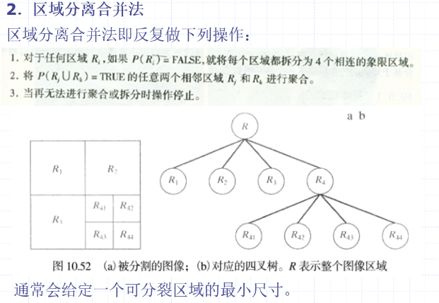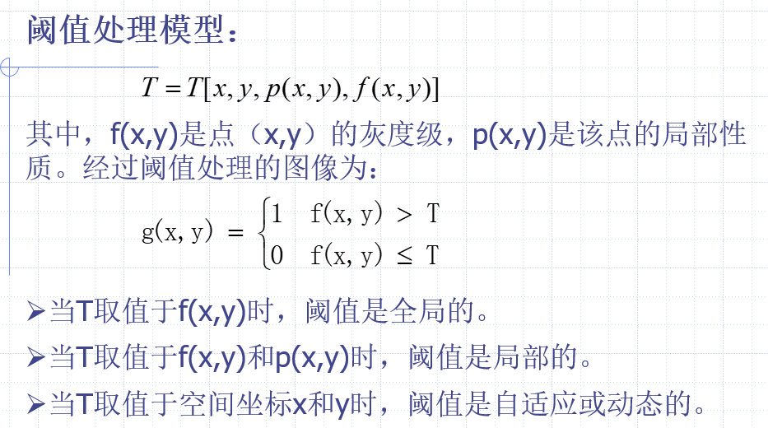度(S)分开,避免颜色收到光照明暗(I)等条件的干扰,仅仅分析反映色彩本质的色调和饱和度.4,广泛用于计算机视觉、图像检索和视频检索.(25)伪色彩处理:也叫假彩色图像处理.根据一定的准则对灰度值赋以彩色的处理.区分:伪彩色图像、真彩色图像、单色图像.(26)强度分层：把一幅图像描述为三维函数（x, y, f( x, y)）.(26)分层技术:放置平行于(x, y)坐标面的平面.每一个平面在相交区域切割图像函数.(27)全彩色图像处理研究分为两大类(1)分别处理每一分量图像,然后,合成彩色图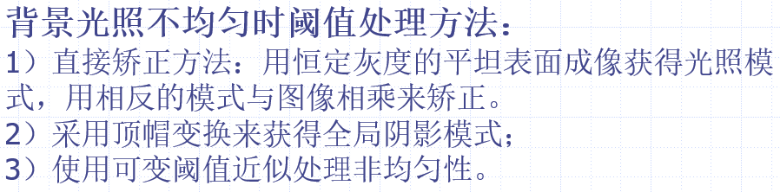像.(2)直接对彩色像素处理:3个颜色分量表示像素向量.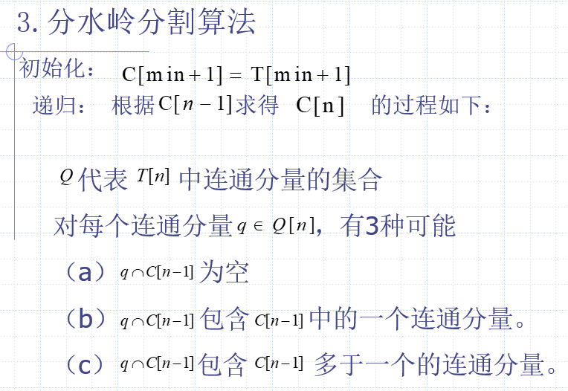令c代表RGB彩色空间中的任意向量.(28)补色:在彩色环上,与一种色调直接相对立的另一色调称为补色.作用:增强嵌在彩色图像暗区的细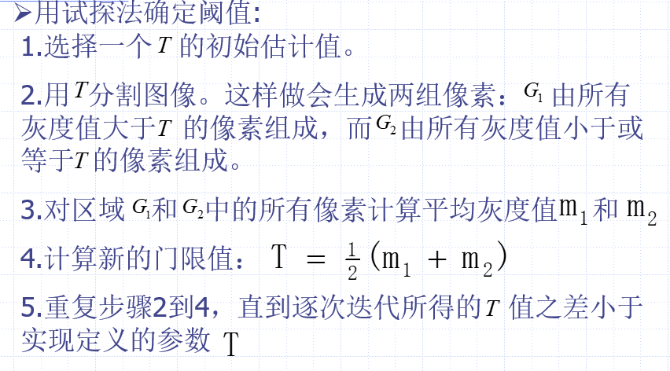节.(29)HSI彩色空间分割—直观:H色调图像方便描述彩色.S饱和度图像做模板分离感兴趣的特征区.I强度图像不携带彩色信息(30)RGB彩色空间—直接,结果更好.(31)数学形态学用于提取图像区域的形状和结构(32)开操作:先腐蚀后膨胀.闭操作:先膨胀后腐蚀.(33)开操作一般使对象的轮廓变得光滑,断开狭窄的间断和消除细的突出物.闭操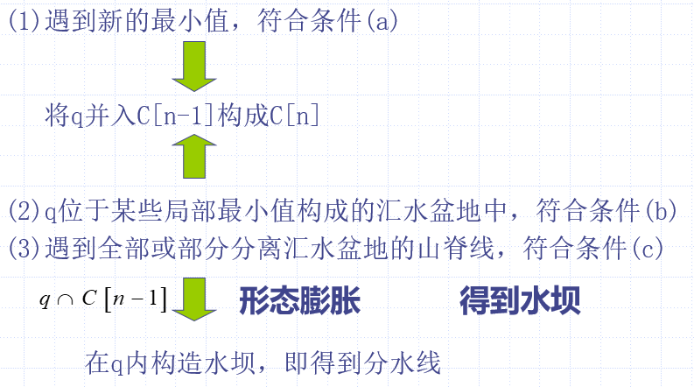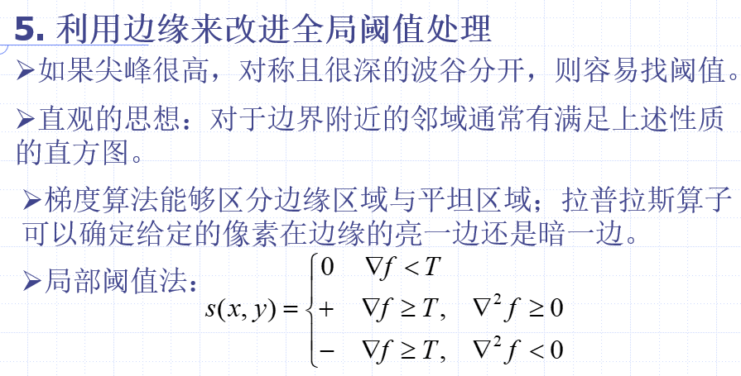作使对象的更为连通,它能消除小的孔洞,并填补轮廓线中的断裂.(34) 形态学图像平滑:先采用开操作,然后采用闭操作以去除亮和暗的噪声.(35)粒度测定:以某一特定的尺度对含有相近尺度颗粒的图像区域进行开操作,然后通过计算输入图像和输出图像之间的差异可以对相近尺寸颗粒的相对数量进行测算(36)灰度图像:开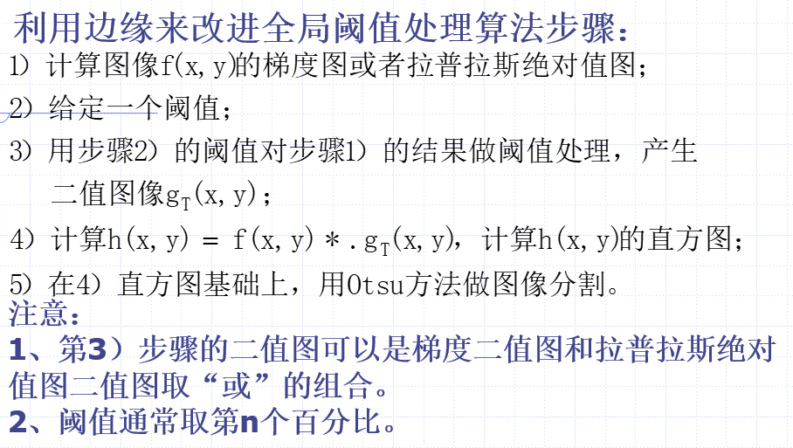操作经常用于去除小的明亮的细节;闭操作经常用于去除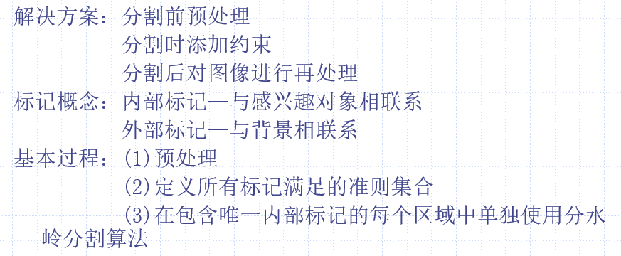小的黑暗的细节.(37)图像分割一般是基于亮度值的两种基本特性来分割: 1)不连续性;2)相似性. 2.根据不连续性分割图像:如奇异点检测,线检测和边缘检测.3.依据事先制定的准则将图像分割为相似的区域:如门限处理,区域生长,区域分离和聚合.(38)边缘检测: 主要使用一阶导数和二阶导数检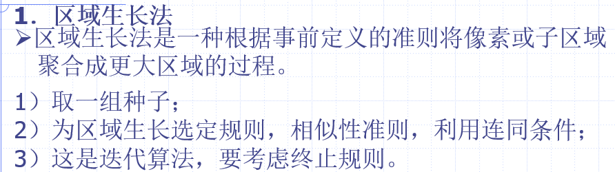测图像中的边缘.边缘的种类:Delta边缘、阶梯边缘和斜边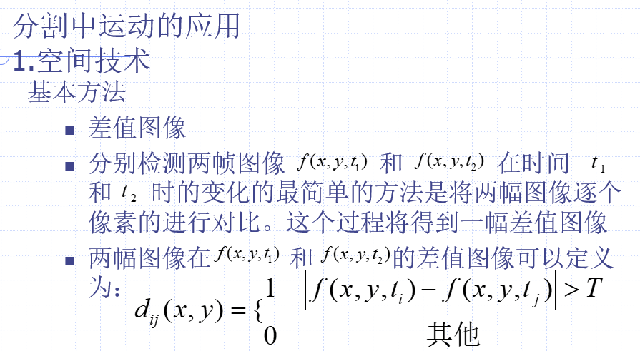缘.(40)边界检测=边缘检测和边缘连接.边缘连接:两个端点只有在边缘强度和走向相近的情况下才能连接(39)当噪声存在时,用平滑方法和跟踪虫方法.梯度跟踪虫方法仅在噪声很低时有效.用3×3区域平均值代替单像素点,称为虫.(40)基于形态学分水岭的分割: (1)将梯度值图像看成一幅地形图,梯度值对应海拔高度,图像中不同梯度值的区域就对应于山峰和山谷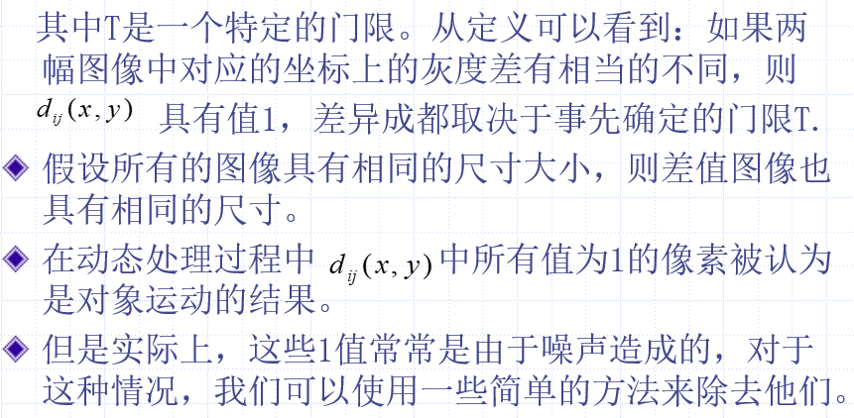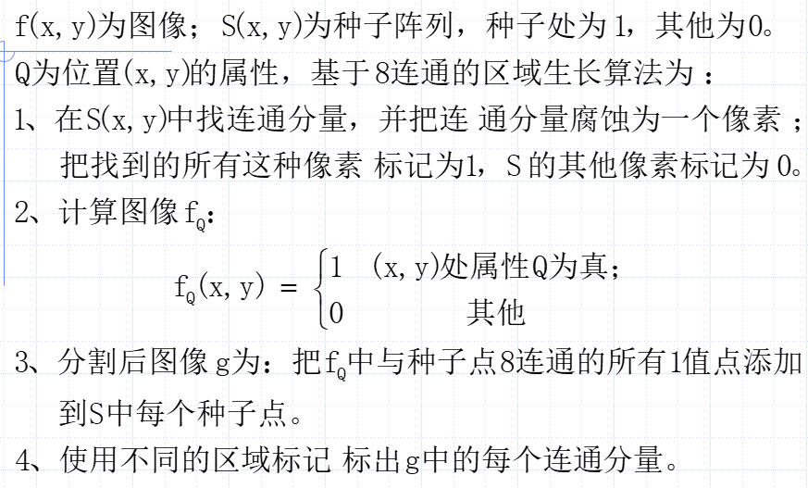间盆地(2)设想在各个局部极小值点的位置打一个洞,让水以均匀上升速率从洞中涌出,从低到高淹没整个地形(3)水位逐渐升高漫过盆地,当相邻两个盆地的水即将合并时,这时在两个盆地间建坝拦截(4)此过程将图像划分为许多个山谷盆地,分水岭就是分隔这些盆地的堤坝(41)分水岭分割算法的缺点: (1)对图像中的噪声极为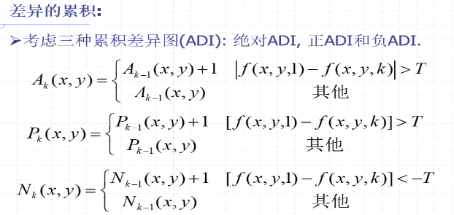敏感.由于输入图像往往是图像梯度,原始图像中的噪声能直接恶化图像的梯度,造成分割的轮廓偏移.(2)易于产生过度分割.由于受噪声和平坦区域内部细密纹理的影响,致局部极值过多,在后续分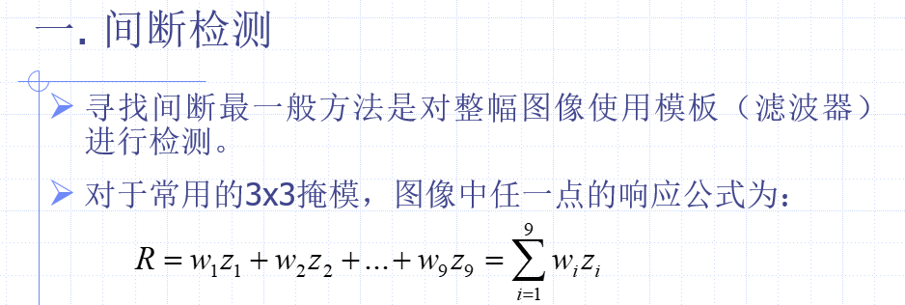割中出现大量的细小区域(42) 1)内部标记:平滑图像后a)被更高海拔的点包围的区域 b)区域的点组成一个连通分量c)连通分量中的点的灰度级相同2)外部标记:对平滑后的图像使用分水岭算法,并限制这些内部标记只能是允许的局部最小值,得到的分水线即为外部标记(43)(1)正ADI的非零区域等于运动对象的大小;(2)正ADI的位置对应于基准帧中运动对象的位置;(3)当运动对象在基准帧中相对于同一对象完全被移动时,正ADI停止计数；(4)绝对ADI包括正的和负的ADI;(5)运动对象的速度和方向可以由绝对的和负的ADI决定。1-10章额外补充(1)基本的图像重取样方法:图像内插.人们常选用双线性和双三次内插.(2)图像相加:取平均降噪.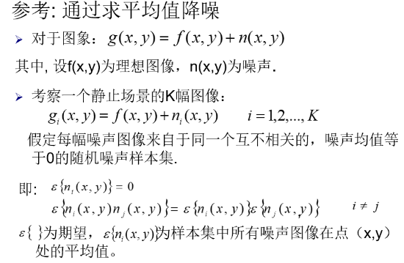相减:增强差别.相乘和相除:校正阴影. (3)空间域:简单的包含图像像素的平面(4)频率域:图像像元的灰度值随位置变化的空间频率(5)中值滤波消除椒盐噪声,均值滤波消除高斯噪声.

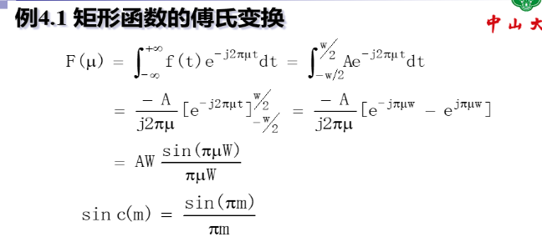图像处理中，对一幅图像进行滤波处理，若选用的频域滤波器具有陡峭的变化，则会使滤波图像产生“振铃”：指输出图像的灰度剧烈变化处产生的震荡，就好像钟被敲击后产生的空气震荡。

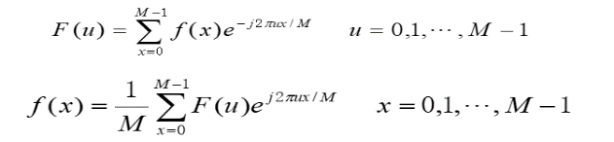 单变量离散傅里叶变换(如下)：

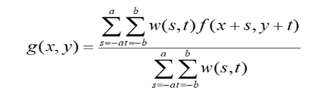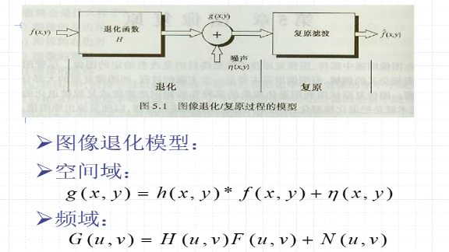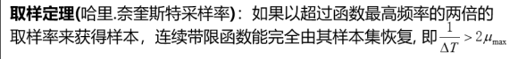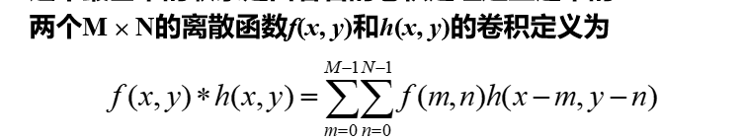二维离散变换：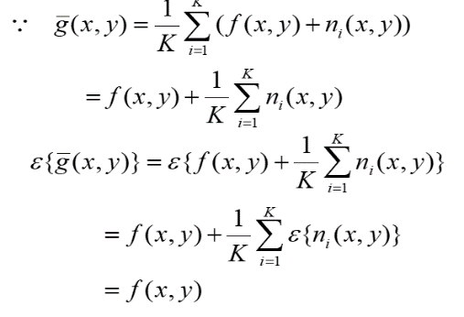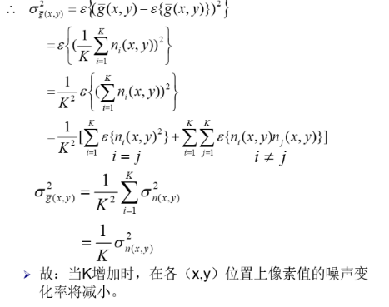

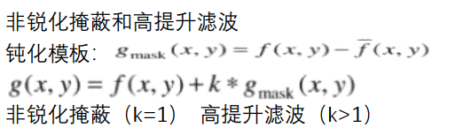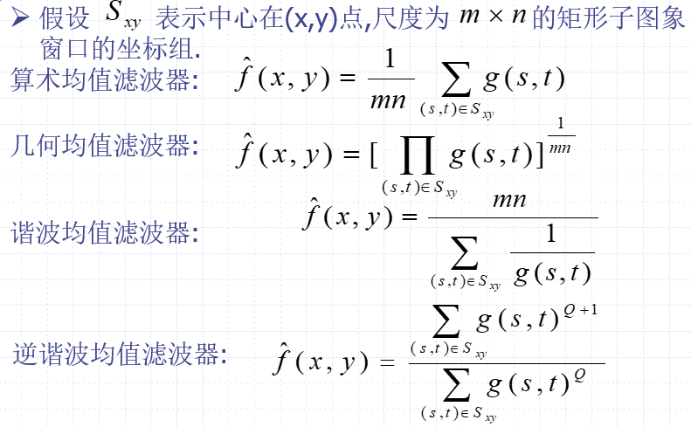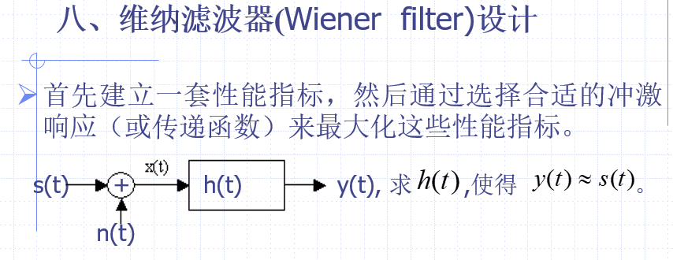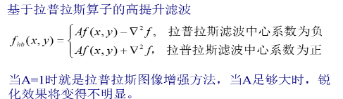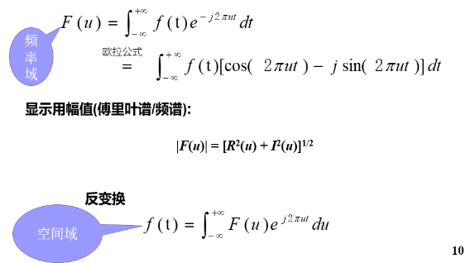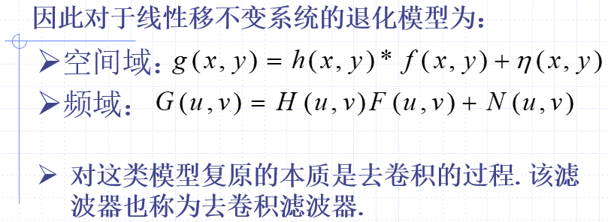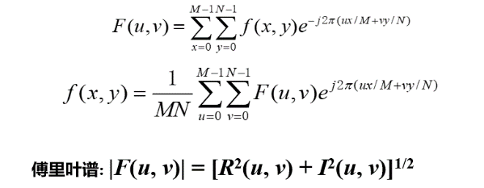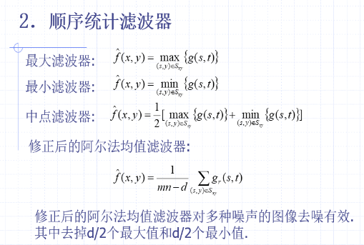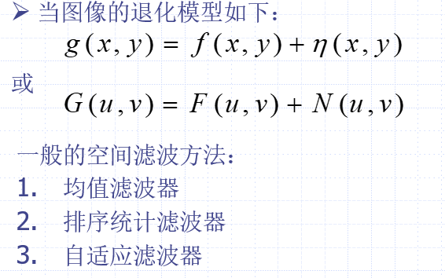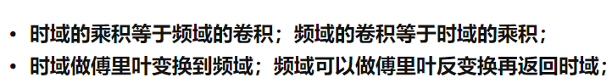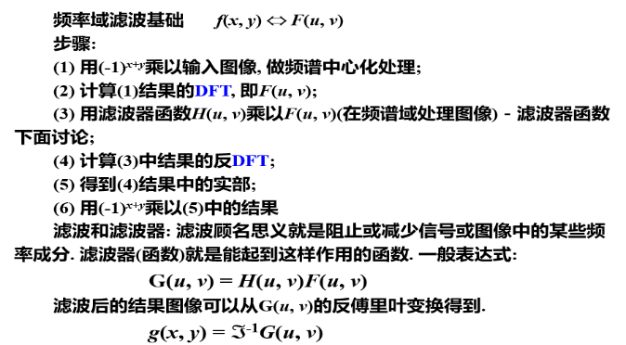平滑空间滤波器（如下）：

